SPECIFICATIE TEHNICA
ASPIRATOR ELECTRIC FTH 240

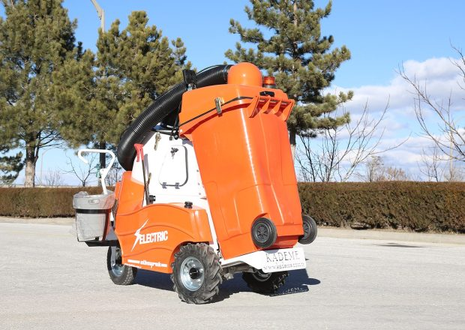

SPECIFICATIE TEHNICA
Marca: KADEME
Model: FTH 240, ampatament : 1213 mm

Caracteristici standard:
-Timp de incarcare: 6-8 ore- incarcare completa;
- Timp de functionare: 8-10 ore;
- Viteza de mers inainte: 0-6km/h
- Viteza in marsalier: 0-3km/h
- Capacitatea de incarcare: 500kg
- Sistem de irigare cu furtun de aspiratie si container de gunoi;
- Tip material sasiu: otel zincat;
- Tip material corp: Poliester;
- Nivel de zgomot: 55dB masurat de la 4m;
Dimensiuni si mase:
- Ampatament: 1213 mm
- Lungime: 2133 mm
- Latime maxima: 842 mm
- Inaltime maxima: 1736 mm
- Unghi de urcare: 28%
- Greutate totala: 230 kg
- Cos de gunoi: 240 Lt
- Suprafata filtrului: 18 m2
- Diametru furtun de aspiratie: 110mm
- Diametrul rotii: 400 mm
- Lungime furtun de aspiratie: 2000mm
- Diametru furtun de tranzitie: 125 mm

Motorizare:
- Motor rotor: 1.5 KW
- Motor de tractiune: 1.5 kw
- Putere/Kg : 6.52 W/Kg
Instalatia electrica:
- 24V, Baterii gel 4x6 V
- Optional pot fi si 6 baterii a cate 6V fiecare (36 Volti)

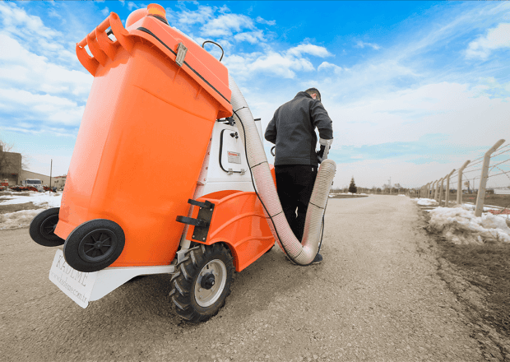

Panou de control:
  - Doua opriri de urgenta ;
  - Maneta intermediara de miscare inainte si inapoi;
  - Avertisment de claxon si marsalier;
  - Ore de functionare si rata de incarcare a bateriei;
  - In caz de epuizare a bateriei, masina poate fi mutata cu usurinta, iar reflectorul de avertizare de pe containerul de gunoi poate fi transferat in siguranta in timpul miscarii;

Ventilator si Sistem de actionare
- Model/ Ventilator echilibrat dinamic, rezistent la rugina, de inalta performanta;
- Zgomot redus;
- Viteza de lucru a aspiratorului: 2800 rpm;
- Structura ventilatorului este din otel inoxidabil AISI304;

